Instituto Tecnológico y de Estudios Superiores

de Monterrey

*Evidencia 3: Validación y reflexión sobre el prototipo*

**Materia:** Ideación y Prototipado

**Docente:** José Macías Barba

**Alumno:** Alán Tapia Parada

A00227840

9 de septiembre del 2022

1. **Se debe realizar una tarjeta de prueba donde se determine una hipótesis que se quiere validar.**

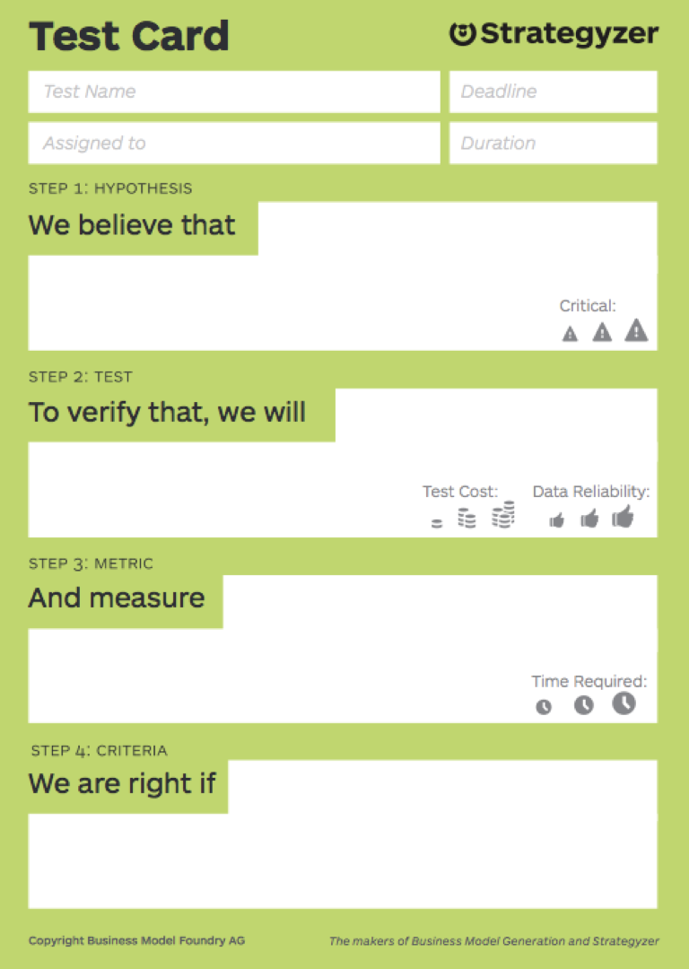

Mi entrevistado, que tiene experiencia en emprendimientos, considera que estas ideas pudieran funcionar de manera correcta, ya que solucionan la problemática de buena manera y fuera una buena inversión.

Preguntarle a mi entrevistado que opina sobre mis propuestas y si cree que puedan resolver los problemas de presentación, perfilamiento, posibilidades y seguimiento.

Preguntarle a mi entrevistado que opina sobre mis propuestas y si cree que puedan resolver los problemas de presentación, perfilamiento, posibilidades y seguimiento

El KITYA que fue presentado son propuestas que son capaces de solucionar de una buena manera los problemas que se pretende atacar.

1. **Con el prototipo generado por el equipo se deberá preguntar al menos 1 estudiante, EXATEC de la carrera de Licenciado en Emprendimiento, o emprendedor que a su vez sean tus potenciales clientes/consumidores para validar o invalidar la hipótesis. (Hacer entrevista por zoom y grabarla, o bien personal y tomar una foto), esta entrevista debe contener los siguientes elementos:**

* **Presentación de tu entrevistado.**

Juan Pablo Tapia, ingeniero civil de 28 años con varios años de experiencia en emprendimientos, desde una compañía de construcción de casas hasta centros de cine en casa.

* **Cuál ha sido la experiencia de tu entrevistado (estudiante, EXATEC de Licenciado en Emprendimiento o emprendedor afín) haciendo prototipos y validaciones en su proceso de emprendimiento.**

Ha generado muchos prototipos para validar los cimientos de las casas que iba a hacer, para ver si soportaban la carga que era necesaria que sostuviera.

Cuando empezó el emprendimiento de los centros de cine, su validación constó en sillas que ya tenía en su casa con una televisión, con esto pudo ver que la gente estaba dispuesta a pagar e invirtió en sillones cómodos y proyectores.

* **Retroalimentación del entrevistado hacia los cambios que realizaste en tu idea y prototipo después de la anterior validación.**

**Comentarios del entrevistado:**

* + Me gusta más la idea de que el programa de educación financiera sea un video, más que un folleto o juego.
  + Me gusta que el formulario no sea uno de forms y sea más dinámico.

1. **Los aprendizajes se deberán documentar en la "tarjeta de aprendizaje”**

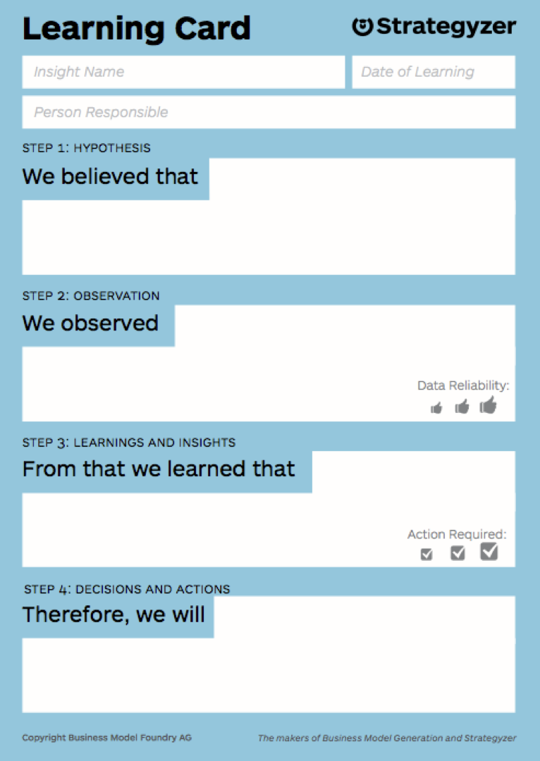

El KITYA que fue presentado son propuestas que son capaces de solucionar de una buena manera los problemas que se pretende atacar.

Seguir con las ideas de la encuesta y videos para terminar de consolidarlo como algo que ya pueda ser utilizado por la empresa y descartar o hacer cambios grandes a la simulación y pulmonía.

Que la encuesta y video son propuestas con un gran valor y no tan difíciles de llevar a cabo. Que la simulación tiene un precio, monetario y de tiempo, muy elevado para lo que se consigue con ella y que la pulmonía no es necesaria por el espacio que se habla.

Una buena respuesta a las propuestas presentadas, en especial a los dos primeros, la encuesta y el video. La tercera propuesta no le pareció que valía la pena por su precio y la pulmonía no la cree necesaria.

El KITYA que fue presentado son propuestas que son capaces de solucionar de una buena manera los problemas que se pretende atacar.

Haz una reflexión personal de lo aprendido en el proceso en un reporte escrito de no más de tres cuartillas a 1.5 espacios, letra arial 10 puntos en el formato o con las instrucciones proporcionadas por el profesor. Reflexiona sobre como el proceso de validación te dio los elementos clave que fueron esenciales en la propuesta de valor final.

* ¿Cuál fue tu hipótesis clave (supuesto más riesgoso)?

Que la mayoría de la gente que va a comprar una casa no tiene idea del proceso de compra de una casa. Ya que, de no haber sido cierta esta hipótesis, el video que fue nuestra idea principal no hubiera tenido ningún valor, ni la encuesta que te conecta con un asesor especializado en explicar el proceso si no sabes. Esto hubiera destruido nuestras dos ideas principales y con la que contábamos con más apoyo y le invertimos más tiempo, lo que nos hubiera dejado en ceros, ya que las otras dos encuestas nomas eran complementos.

* Explica la lógica de experimentos que seguiste.

Para el programa de educación financiera, nuestra idea principal era la de un folleto. Al preguntar y hacer una validación, rápidamente nos dimos cuenta de que el programa era una buena idea pero que la manera de presentarlo no era buena, ya que a nadie le gustan los folletos y siempre terminan en la basura. Luego pasamos a un juego de simulación de compra de una casa, con la que puedes aprender como comprar una casa de manera realista mediante un juego. Al hacer una validación, se nos hizo notar que la gente puede no tomarlo enserio, que el precio fuera muy elevado y que es mucho tiempo si tu objetivo nomas es aprender a comprar una casa y nada más. Finalmente llegamos a la idea de un video corto y sencillo de entender y con animaciones para hacerlo más ameno. Al hacer la validación llegamos a que la propuesta era una muy buena idea y que todas las personas a las cual le fue presentada pensaron que podía tener un muy gran valor por un precio bastante bajo.

* ¿Cuáles experimentos propones a futuro que ayuden a la empresa a afinar la propuesta?

Algunos experimentos que pudieran servir como siguientes pasos fuera mandar a hacer algunos videos ya reales para usar como propuestas y enseñárselo a público objetivo, para de esta manera hacerles preguntas después y comprobar si el video logro enseñarles el proceso de compra de la casa.

Otra validación que se puede hacer con el primer video es el de presentárselo al grupo objetivo de gente y preguntarles que si les gusta la manera en la que es presentada la información y si es clara. De no ser el caso, se les pedirá retroalimentación y se cambiaran esas partes para que pueda quedar un mejor producto final.

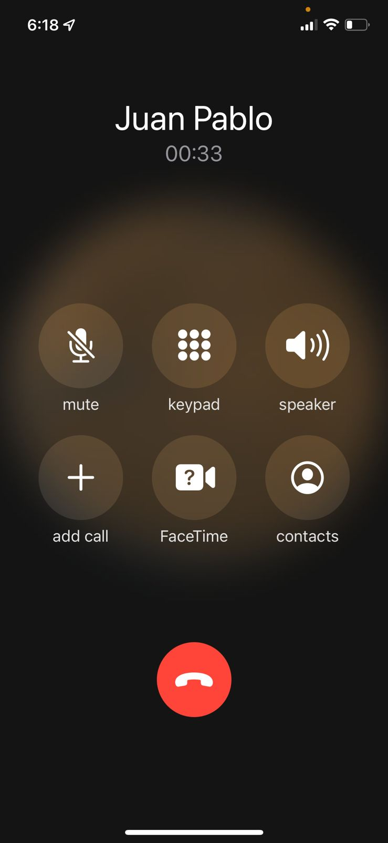Evidencia de la entrevista